ОПИСАНИЕ МЕСТОПОЛОЖЕНИЯ ГРАНИЦ
Публичный сервитут Линия электропередач ВЛ 110 кВ Сальск - Сандата к ПС 110/35/10кВ «Сандатовская»
(наименование объекта, местоположение границ которого описано (далее - объект))
Раздел 1
Сведения об объекте
№ п/п | Характеристики объекта |  |  |  |  |  |  |  |  | Описание характеристик
1 | 2 |  |  |  |  |  |  |  |  | 3
1. | Местоположение объекта |  |  |  |  |  |  |  |  | Ростовская область, район Сальский, город Сальск
2. | Площадь объекта +/- величина  погрешности определения площади (Р +/- Дельта Р) |  |  |  |  |  |  |  |  | 218850 +/- 164 м²
3. | Иные характеристики объекта |  |  |  |  |  |  |  |  | Публичный сервитут. В целях эксплуатации объекта энергетики Линия электропередач ВЛ 110 кВ Сальск - Сандата к ПС 110/35/10кВ «Сандатовская». Срок публичного сервитута 49 лет. Обладатель публичного сервитута - публичное акционерное общество «Россети Юг» ИНН 6164266561, ОГРН1076164009096, почтовый адрес: 344002, г.Ростов-на-Дону, ул.Большая садовая, д.49, адрес электронной почты office@rosseti-yug.ru
Раздел 2
Сведения о местоположении границ объекта
1. Система координат МСК-61
2. Сведения о характерных точках границ объекта
Обозначение характерных точек границ |  |  | Координаты, м |  |  |  |  | Метод определения координат характерной точки |  |  | Средняя квадратическая погрешность положения характерной точки (Мt), м |  | Описание обозначения точки на местности (при наличии)
 |  |  | X |  | Y
1 |  |  | 2 |  | 3 |  |  | 4 |  |  | 5 |  | 6
- |  |  | - |  | - |  |  | - |  |  | -
3. Сведения о характерных точках части (частей) границы объекта
Обозначение характерных точек части границы |  |  | Координаты, м |  |  |  |  | Метод определения координат характерной точки |  |  | Средняя квадратическая погрешность положения характерной точки (Мt), м |  | Описание обозначения точки на местности (при наличии)
 |  |  | X |  | Y
1 |  |  | 2 |  | 3 |  |  | 4 |  |  | 5 |  | 6
Часть 1
1 |  |  | 342589.76 |  | 2345574.82 |  |  | Метод спутниковых геодезических измерений (определений) |  |  | 0.1 |  | -
2 |  |  | 342339.79 |  | 2346044.42 |  |  | Метод спутниковых геодезических измерений (определений) |  |  | 0.1 |  | -
3 |  |  | 342336.31 |  | 2346049.43 |  |  | Метод спутниковых геодезических измерений (определений) |  |  | 0.1 |  | -
4 |  |  | 342331.45 |  | 2346052.27 |  |  | Метод спутниковых геодезических измерений (определений) |  |  | 0.1 |  | -
5 |  |  | 341031.01 |  | 2346663.73 |  |  | Метод спутниковых геодезических измерений (определений) |  |  | 0.1 |  | -
6 |  |  | 341025.37 |  | 2346665.32 |  |  | Метод спутниковых геодезических измерений (определений) |  |  | 0.1 |  | -
7 |  |  | 341019.55 |  | 2346665.42 |  |  | Метод спутниковых геодезических измерений (определений) |  |  | 0.1 |  | -
8 |  |  | 340521.20 |  | 2346667.62 |  |  | Метод спутниковых геодезических измерений (определений) |  |  | 0.1 |  | -
3. Сведения о характерных точках части (частей) границы объекта
Обозначение характерных точек части границы |  |  | Координаты, м |  |  |  |  | Метод определения координат характерной точки |  |  | Средняя квадратическая погрешность положения характерной точки (Мt), м |  | Описание обозначения точки на местности (при наличии)
 |  |  | X |  | Y
1 |  |  | 2 |  | 3 |  |  | 4 |  |  | 5 |  | 6
9 |  |  | 340488.13 |  | 2346630.82 |  |  | Метод спутниковых геодезических измерений (определений) |  |  | 0.1 |  | -
10 |  |  | 341018.97 |  | 2346628.50 |  |  | Метод спутниковых геодезических измерений (определений) |  |  | 0.1 |  | -
11 |  |  | 342310.14 |  | 2346021.40 |  |  | Метод спутниковых геодезических измерений (определений) |  |  | 0.1 |  | -
12 |  |  | 342554.98 |  | 2345561.47 |  |  | Метод спутниковых геодезических измерений (определений) |  |  | 0.1 |  | -
13 |  |  | 342133.94 |  | 2344501.25 |  |  | Метод спутниковых геодезических измерений (определений) |  |  | 0.1 |  | -
14 |  |  | 342006.19 |  | 2344346.84 |  |  | Метод спутниковых геодезических измерений (определений) |  |  | 0.1 |  | -
15 |  |  | 342033.24 |  | 2344331.06 |  |  | Метод спутниковых геодезических измерений (определений) |  |  | 0.1 |  | -
16 |  |  | 342047.31 |  | 2344338.73 |  |  | Метод спутниковых геодезических измерений (определений) |  |  | 0.1 |  | -
17 |  |  | 342166.39 |  | 2344482.67 |  |  | Метод спутниковых геодезических измерений (определений) |  |  | 0.1 |  | -
18 |  |  | 342590.70 |  | 2345551.15 |  |  | Метод спутниковых геодезических измерений (определений) |  |  | 0.1 |  | -
19 |  |  | 342593.82 |  | 2345562.98 |  |  | Метод спутниковых геодезических измерений (определений) |  |  | 0.1 |  | -
1 |  |  | 342589.76 |  | 2345574.82 |  |  | Метод спутниковых геодезических измерений (определений) |  |  | 0.1 |  | -
Часть 2
3. Сведения о характерных точках части (частей) границы объекта
Обозначение характерных точек части границы |  |  | Координаты, м |  |  |  |  | Метод определения координат характерной точки |  |  | Средняя квадратическая погрешность положения характерной точки (Мt), м |  | Описание обозначения точки на местности (при наличии)
 |  |  | X |  | Y
1 |  |  | 2 |  | 3 |  |  | 4 |  |  | 5 |  | 6
20 |  |  | 341203.93 |  | 2343377.19 |  |  | Метод спутниковых геодезических измерений (определений) |  |  | 0.1 |  | -
21 |  |  | 341477.12 |  | 2343707.38 |  |  | Метод спутниковых геодезических измерений (определений) |  |  | 0.1 |  | -
22 |  |  | 341482.21 |  | 2343692.65 |  |  | Метод спутниковых геодезических измерений (определений) |  |  | 0.1 |  | -
23 |  |  | 341499.01 |  | 2343683.05 |  |  | Метод спутниковых геодезических измерений (определений) |  |  | 0.1 |  | -
24 |  |  | 341502.59 |  | 2343680.33 |  |  | Метод спутниковых геодезических измерений (определений) |  |  | 0.1 |  | -
25 |  |  | 341234.08 |  | 2343355.77 |  |  | Метод спутниковых геодезических измерений (определений) |  |  | 0.1 |  | -
26 |  |  | 340545.20 |  | 2342184.38 |  |  | Метод спутниковых геодезических измерений (определений) |  |  | 0.1 |  | -
27 |  |  | 340360.55 |  | 2341949.67 |  |  | Метод спутниковых геодезических измерений (определений) |  |  | 0.1 |  | -
28 |  |  | 340334.99 |  | 2341978.55 |  |  | Метод спутниковых геодезических измерений (определений) |  |  | 0.1 |  | -
29 |  |  | 340514.73 |  | 2342205.53 |  |  | Метод спутниковых геодезических измерений (определений) |  |  | 0.1 |  | -
20 |  |  | 341203.93 |  | 2343377.19 |  |  | Метод спутниковых геодезических измерений (определений) |  |  | 0.1 |  | -
Раздел 3
Сведения о местоположении измененных (уточненных) границ объекта
1. Система координат -
2. Сведения о характерных точках границ объекта
Обозначение характерных точек границ |  | Существующие координаты, м |  |  |  | Измененные (уточненные) координаты, м |  |  | Метод определения координат характерной точки |  |  | Средняя квадратическая погрешность положения характерной точки (Мt), м |  | Описание обозначения точки на местности (при наличии)
 |  | X |  | Y |  | X | Y
1 |  | 2 |  | 3 |  | 4 | 5 |  | 6 |  |  | 7 |  | 8
- |  | - |  | - |  | - | - |  | - |  |  | -
3. Сведения о характерных точках части (частей) границы объекта
Обозначение характерных точек части границы |  | Существующие координаты, м |  |  |  | Измененные (уточненные) координаты, м |  |  | Метод определения координат характерной точки |  |  | Средняя квадратическая погрешность положения характерной точки (Мt), м |  | Описание обозначения точки на местности (при наличии)
 |  | X |  | Y |  | X | Y
1 |  | 2 |  | 3 |  | 4 | 5 |  | 6 |  |  | 7 |  | 8
- |  | - |  | - |  | - | - |  | - |  |  | -

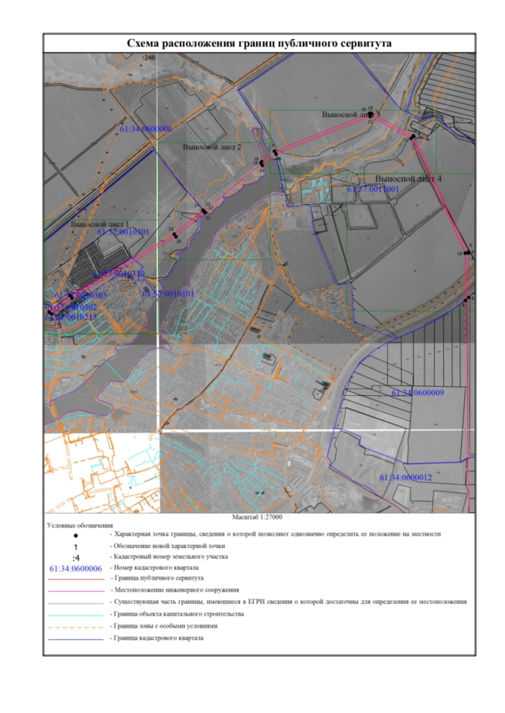
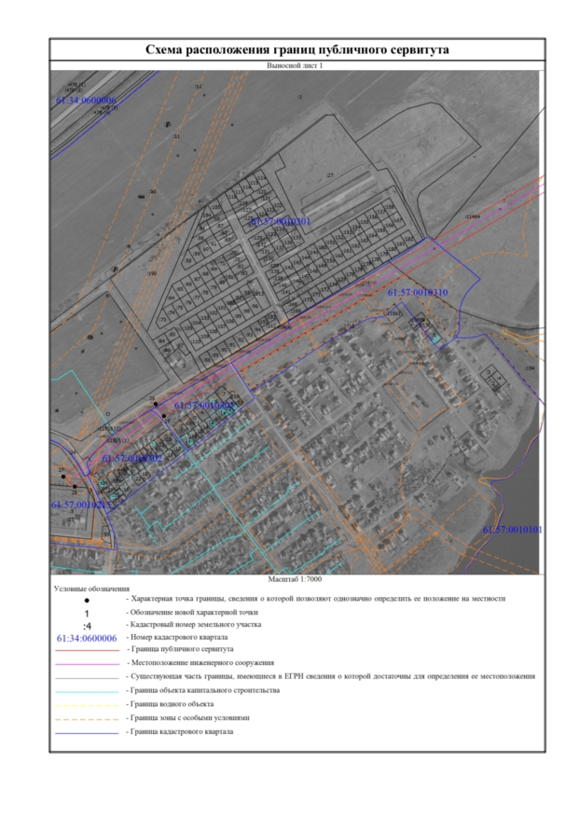
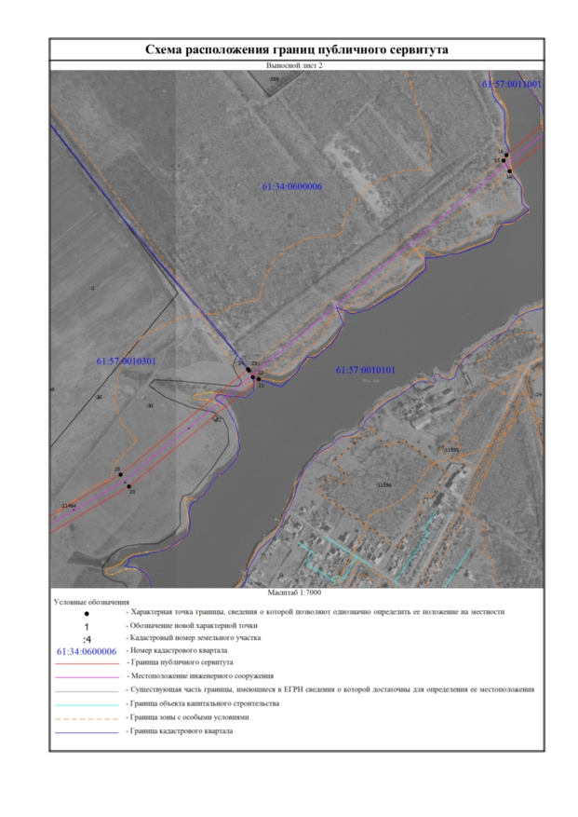

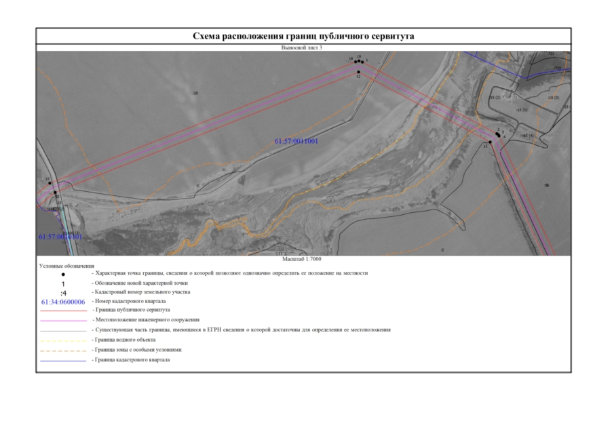

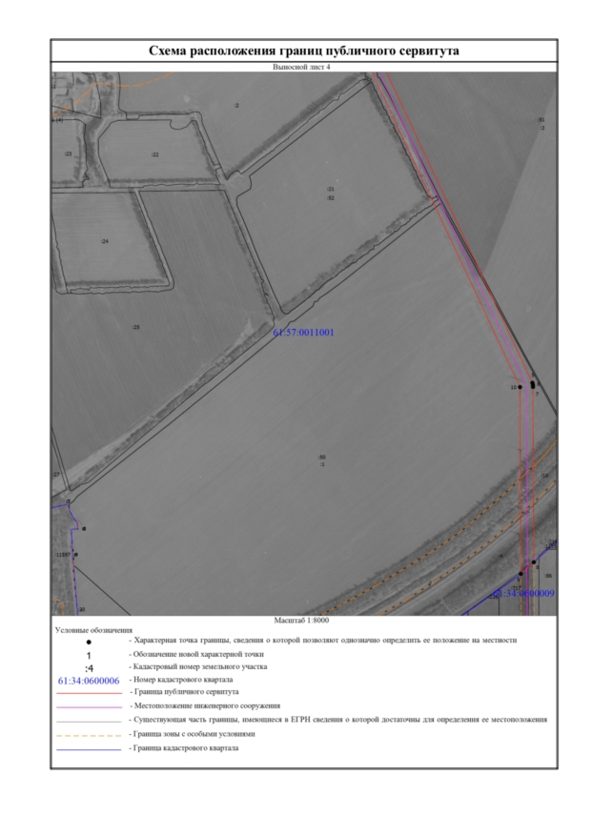

Текстовое описание местоположения границ
населенных пунктов, территориальных зон, особо охраняемых природных территорий, зон с особыми условиями использования территорий
Прохождение границы |  | Описание прохождения границы
от точки | до точки
1 | 2 | 3
1 | 2 | -
2 | 3 | -
3 | 4 | -
4 | 5 | -
5 | 6 | -
6 | 7 | -
7 | 8 | -
8 | 9 | -
9 | 10 | -
10 | 11 | -
11 | 12 | -
12 | 13 | -
13 | 14 | -
14 | 15 | -
15 | 16 | -
16 | 17 | -
17 | 18 | -
18 | 19 | -
19 | 1 | -
20 | 21 | -
21 | 22 | -
22 | 23 | -
23 | 24 | -
24 | 25 | -
25 | 26 | -
26 | 27 | -
27 | 28 | -
28 | 29 | -
29 | 20 | -

